- IDENTIFICACIÓN DEL BIEN
  - DATOS DEL INMUEBLE
- El inmueble se encuentra emplazado en el Departamento de Chimbas en la provincia de San Juan, Argentina. El terreno se encuentra en la esquina noroeste en el cruce de las calles Alvear y Quiroz, teniendo ingreso por calles Alvear. La numeración es 609 Norte.
- Nomenclatura catastral N° 08-40-547 536
- Documentación con la que cuenta el inmueble:
- Plano de Mensura.
- Escritura del inmueble.
- Año de construcción: 2015
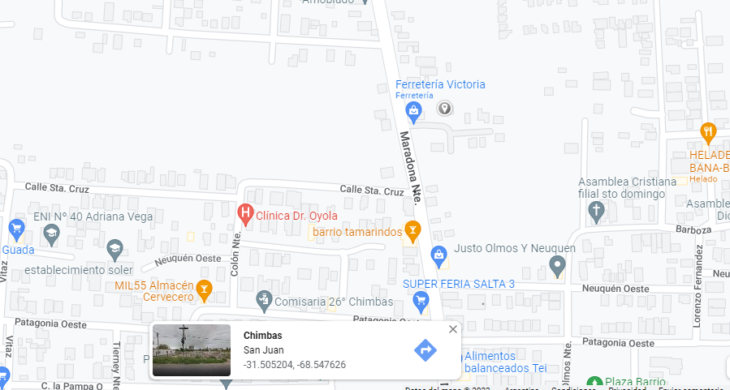
- Sector: R4

  - CARACTERÍSTICAS DE LA PARCELA:

- Superficie según mensura: 340,73 m2. Forma rectangular, regular. Medial.
- Frente: 0 mts.
- Fondo: 0 mts.
- Retiro del frente: 0 mts.
- Retiros laterales: 4.26 mts.
- Retiro de fondo: 10.1 mts.
- F.O.S.: 37% .Permitido en el sector: 60%
- F.E.: 0,37 .Permitido en el sector: 1,2
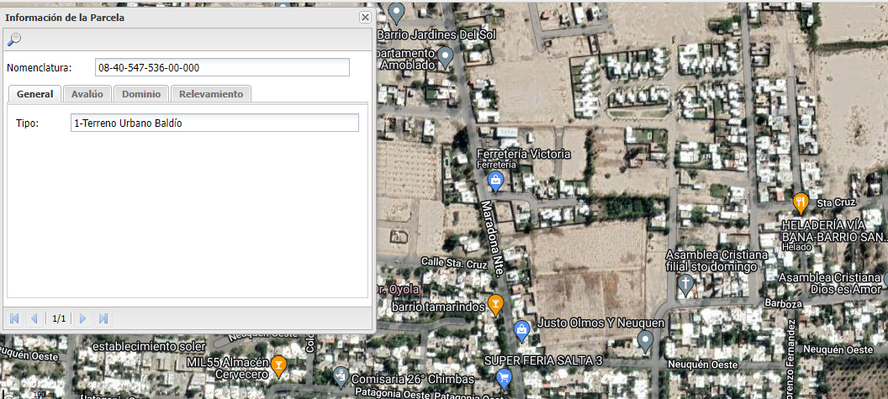

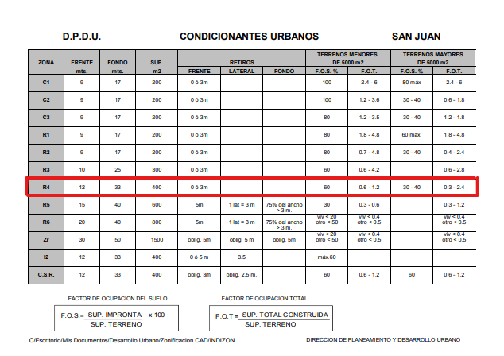

  - CARACTERIZACIÓN DE LA ZONA:

La zona se encuentra entre espacios intersticiales, pero en su gran medida se tratan de terrenos con destino de vivienda, por lo que podríamos caracterizar el área como Residencial. Mutando a comercio en las calles Maradona y Av. Benavidez, las cuales conforman un sistema de vías con cierta jerarquía para el sector.
Las principales vías que se encuentran en el área son calle Salta (RP N°107) de mayor
jerarquía por su acaudalado tránsito y su conectividad norte - sur, le sigue en jerarquía según el flujo vehicular la calle 25 de Mayo que conectan la zona según la dirección este –
oeste; luego las calles como Maradona y Av. Benavidez, las cuales conectan este - oeste
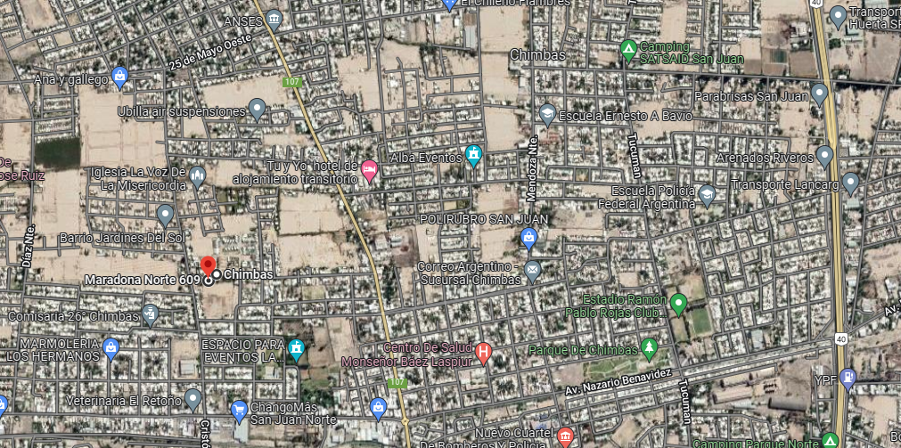
en el área, si nos alejamos encontramos vías como la Ruta Nacional N°40, un eje indispensable si pensamos en el traslado de norte a sur.

  - ZONIFICACIÓN Y USOS DE SUELO
ZONA SEGÚN CRITERIOS - ESCALA DE VALORES ADOPTADA:
0 - 2 MALO | 3 - 5 REGULAR | 6 - 7 BUENO | 8 - 9 MUY BUENO | 10 EXCELENTE
ESPACIO PÚBLICO:
- ACCESIBILIDAD Y CONECTIVIDAD:
Accesibilidad: 7 - Bueno. El barrio se encuentra a 850 metros de la calle Av. Benavidez , que conecta a la zona en la dirección este-oeste , y a 1000m de la calle Salta, una calle muy importante para la zona, ya que conecta el sector en el sentido norte-sur.
Espacios verdes: 8 - Muy bueno. El barrio cuenta con una plaza principal, de pequeña extensión pero con un circuito saludable. La zona esta provista de árboles en todas sus cuadras, de distintas especies, lo que proporciona bastante sombra en las circulaciones peatonales.
Recolección de basura 8: Día por medio, en la mañana o en la siesta, excepto los domingos.
Seguridad: 8 – Muy Bueno. La zona es una zona residencial la cual cuenta con una comisaría (Comisaría 26º) chimbas, apenas a unos 550 mts.

- PUNTOS DE INTERÉS:
Educación: 8 - Muy buena. Encontramos varias escuelas y colegios primarios y secundarios cercanos.
Salud: 9 – Muy Bueno. El centro de salud más cercano se encuentra en el Barrio Santo Domingo, a 5 cuadras de la vivienda en análisis. El hospital Baez Laspiur se encuentra a 5 minutos de la zona trasladándose en vehículo.
Comercio diario: 9 - Muy bueno. En el mismo barrio podemos encontrar kioscos de pequeña jerarquía, peluquerías y sobre la calle Benavidez supermercados, panaderías, pescaderías, tiendas de ropa, ferreterías, casas de comidas, entre otros. También encontramos cajeros automáticos, pago fácil, rapipagos.
- OTROS:
Transporte público: 8 – Muy bueno. La zona está afectada por la Red Tulum. Posee paradas de colectivos cada una cuadra y las líneas son directas con conexión a la ciudad de San Juan. Los recorridos principales se encuentran alrededor de la manzana, por calles Maradona y Av. Benavidez.
Red de servicios: 6 - bueno. La zona cuenta con todos los servicios de agua.
Calidad edilicia: 8 - Muy buena. El barrio está formado por construcciones sismo resistentes, pero a sus alrededores podemos encontrar viviendas de baja calidad, en menor medida.
CONCLUSIÓN: Obtuvimos un promedio de 7.9, lo que significa que se trata de una zona con características Muy Bueno, teniendo en cuenta su carácter residencial.

  - CARACTERÍSTICAS DEL ENTORNO INMEDIATO

El barrio cuenta con red servicios básicos como agua, luz.
Una característica importante es el estado de conservación de la arboleda, incluso frente a la vivienda, lo que atribuye buenas visuales y aporta una mejor climatización al barrio y a la vivienda, ya que se proyecta una buena sombra en verano.
En cuanto a lo comercial e institucional encontramos en la zona kioscos, supermercados y un mayorista. Una comisaría, escuelas primarias y secundarias, estaciones de servicios en la cercanía, por lo que está provista de muchos comercios y centros educativos. Esto implica que no se necesite movilizarse para saciar las necesidades básicas.
En general, observamos construcciones de calidad dura, construcciones sismorresistentes.
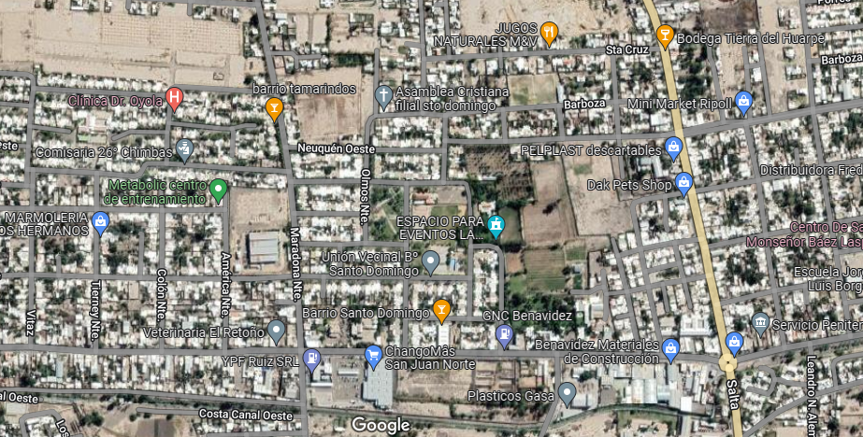
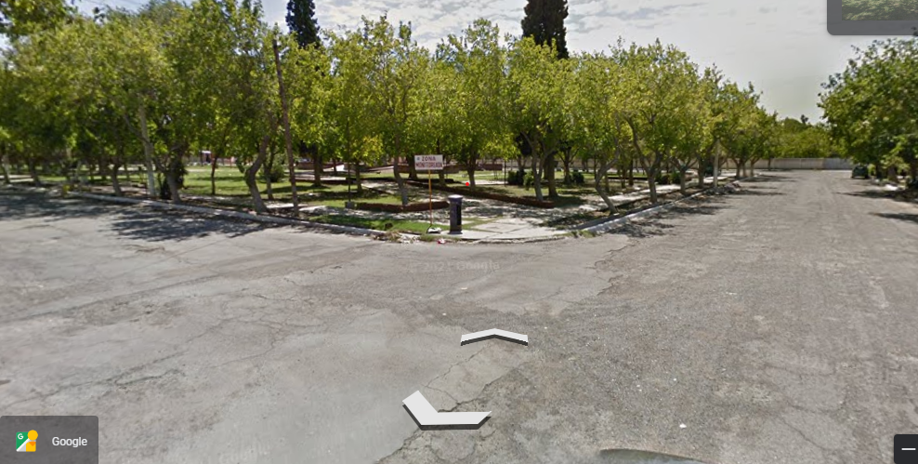
Plaza Barrio Santo Domingo
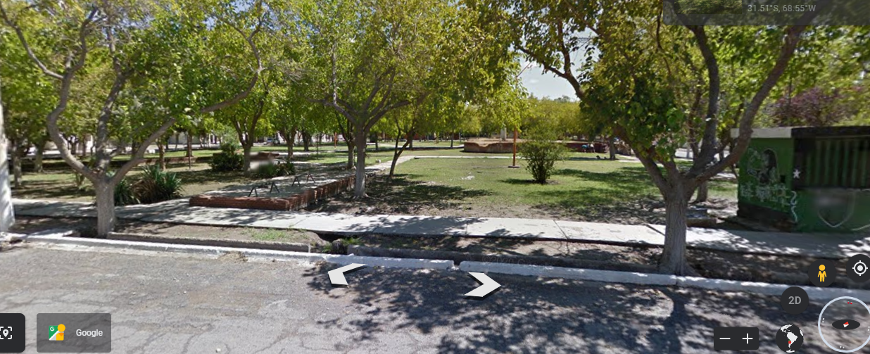

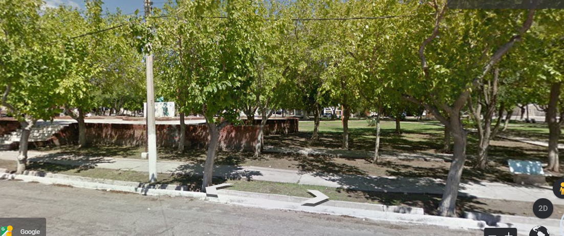
Plaza Barrio Santo Domingo

2.1- DESCRIPCION Y CARACTERISTICAS DEL INMUEBLE
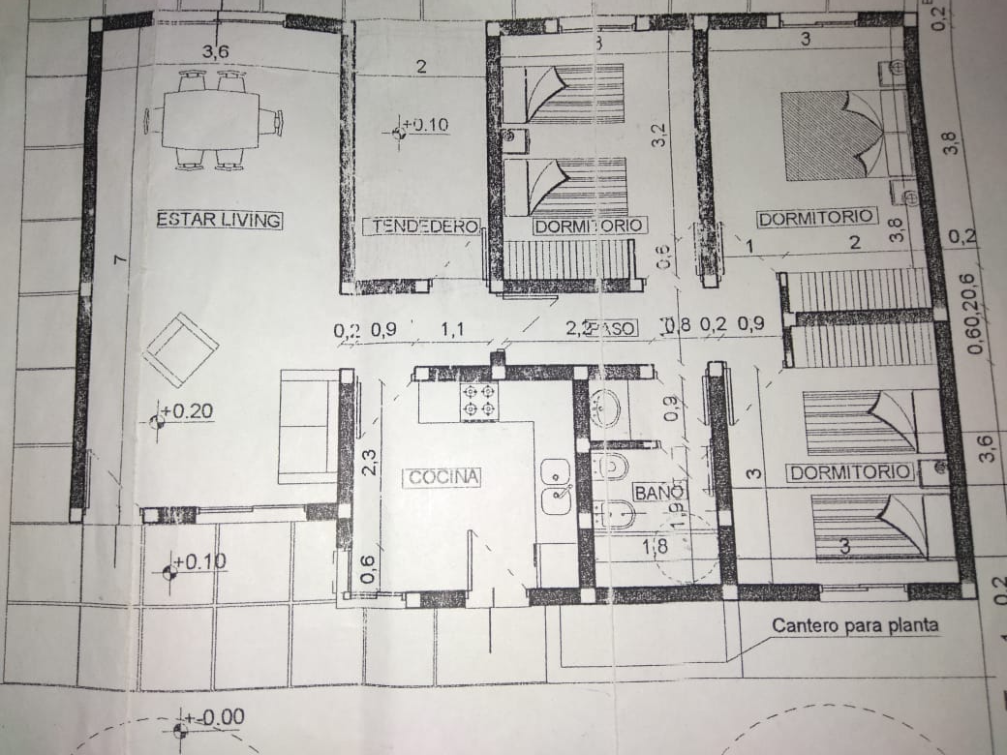
El inmueble se trata de una vivienda unifamiliar sismorresistente orientada hacia el norte, cuenta con 3 habitaciones, 1 baños, una cocina, un estar comedor, patio. Cuenta con una superficie de 95,60 m2 construida cubierta.
PLANO DE PLANTA GENERAL

2.1- INSPECCION TECNICA – INMUEBLE
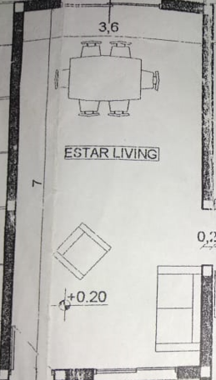

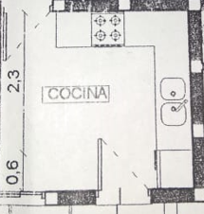
COMEDOR
• Piso de baldosa cerámica de 20x20cm • Revoque
• Carpintería de madera con rejas metálicas
• Conexión aire acondicionado.
COCINA
• Piso de baldosa cerámica de 20x20cm
• Revoque
• Carpintería de madera con rejas metálicas
• extractor

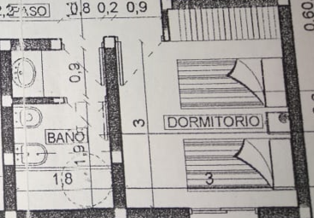
DORMITORIO
• Piso de baldosa cerámica de 20x20cm
• Revoque
• Conexión A.A.
• Carpintería de madera con rejas metálicas
BAÑO
• Piso de baldosa cerámica de 20x20cm
• Luminaria de techo
• Ventilación forzada

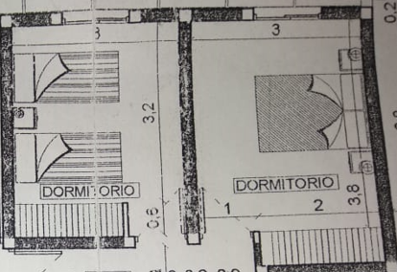
DORMITORIO
• Piso de baldosa cerámica de 20x20cm
• Revoque
• Conexión A.A.
• Carpintería de madera con rejas metálicas
DORMITORIO PRINCIPAL
• Piso de baldosa cerámica de 20x20cm
• Revoque
• Conexión A.A.
• Carpintería de madera con rejas metálicas

PARTICULARES
- Luminosidad: Buena iluminación natural.
- Carpintería y herrajes: En buen estado. Las puertas
- Guardado y almacenamiento: Cuenta con una despensa y muebles de guardado en la cocina.
- Pisos: Todos los ambientes de la casa poseen piso cerámico, en muy buen estado.
- Paredes: Las paredes exteriores de la vivienda son de ladrillo visto. En el interior encontramos paredes con revoque fino y pintura de un color a tono, en buen estado.
- Techos: Todos los techos de la casa son de losas pretensada.
- Griferías: En buen estado en general.

ADICIONALES
- Seguridad: Zona segura, barrio residencial muy tranquilo. La casa cuenta con rejas en las aberturas y en el acceso de la vivienda.
- Climatización: El living comedor cuenta con aire acondicionado, las habitaciones cuentan con aire acondicionado solamente.
RESULTADO:
Luego de haber hecho un análisis de los espacios de la vivienda podemos llegar a la conclusión de que se encuentra en un muy buen estado en general con respecto a lo constructivo, estético y detalles importantes como lo es la grifería, el mantenimiento de la vivienda, la calidad de las
ampliaciones, la distribución de los espacios.

2.2- DETERMINACIÓN DEL VALOR DEL TERRENO

Analizamos antecedentes de la zona para determinar el precio del terreno por m2. Buscamos la oferta que se encuentra en el mercado de parcelas libres o parcelas con mejoras, analizando avisos, la veracidad y el tiempo.

LOCALIZACIÓN DE ANTECEDENTES

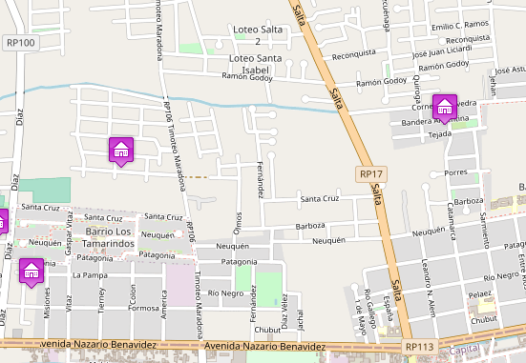
REFERENCIAS
 Inmueble a tasar
 Inmuebles a comprar

MÉTODO DE CÁLCULO
MÉTODO DIRECTO: SEPARATIVO – COMPARATIVO
VALOR TOTAL = VALOR TERRENO + VALOR MEJOR
INMUEBLE 1
